**บทที่ 4**

**ผลการดำเนินโครงงาน**

การดำเนินโครงงานเว็บแอปพลิเคชันแนะนำวิถีเดินเที่ยวในเอเชียทีค เพื่อแนะวิถีทางการเดินทางสั้นที่สุดระหว่างสถานที่ท่องเที่ยวทั้ง 7 ภายในเอเชียทีค เดอะริเวอร์ฟรอนต์ ให้บรรลุตามวัตถุประสงค์ คณะผู้จัดทำโครงงานได้มีผลการดำเนินงานแสดงผลลัพธ์ของข้อมูลกราฟใน 4.1 ผลลัพธ์ฟังก์ชันของเว็บแอปพลิเคชันฯ ใน 4.2 และผลการวิเคราะห์ช่วงอายุของผู้ใช้งาน และความพึงพอใจต่อการออกแบบเว็บแอปพลิเคชันฯ ที่ตอบแบบสอบถามใน 4.3 ข้อดีและข้อเสียของเว็บไซต์จากการวิเคราะห์แบบประเมินความพึงพอใจใน 4.4 โดยการเก็บรวบรวมข้อมูลจากผู้ใช้งานเว็บแอปพลิเคชันฯ จำนวนทั้งสิ้น 20 คน ทำการเก็บข้อมูลในวันที่ 29 มกราคม พ.ศ. 2567 ถึงวันที่ 4 กุมภาพันธ์ พ.ศ. 2567 คณะผู้จัดทำโครงงานได้ทำการวิเคราะห์ข้อมูลนำเสนอผลการวิจัยตามลำดับ ดังนี้

**4.1 ผลลัพธ์ของข้อมูลกราฟ**

ผลลัพธ์การคำนวนข้อมูลกราฟที่นำเสนอในหัวข้อ 3.3 สรุปได้ดังตารางรางที่ 4.1-4.5

4.1.1 การหาวิถีที่สั้นที่สุด เดิน 3 สถานที่

ตารางที่ 4.1 วิถีที่สั้นที่สุดเดิน 3 สถานที่

|  |  |  |
| --- | --- | --- |
| วิถีที่สั้นที่สุด | ระยะทางรวม | หมายเหตุ |
| รถประจำทาง -> 1 -> 2 -> 3 -> รถประจำทาง | 490 | จุดเริ่มต้นรถประจำทาง จุดสิ้นสุดรถประจำทาง |
| รถประจำทาง -> 1 -> 2 -> 3 -> เรือ | 430 | จุดเริ่มต้นรถประจำทาง จุดสิ้นสุดเรือ |
| เรือ -> 7 -> 6 -> 5 -> รถประจำทาง | 424 | จุดเริ่มต้นเรือ  จุดสิ้นสุดรถประจำทาง |
| เรือ -> 1 -> 2 -> 3 -> เรือ | 244 | จุดเริ่มต้นเรือ  จุดสิ้นสุดเรือ |

4.1.2 การหาวิถีที่สั้นที่สุด จำนวน 4 สถานที่

ตารางที่ 4.2 การหาวิถีที่สั้นที่สุด 4 สถานที่

|  |  |  |
| --- | --- | --- |
| วิถีที่สั้นที่สุด | ระยะทางรวม | หมายเหตุ |
| รถประจำทาง -> 1 -> 2 -> 3 -> 4 -> รถประจำทาง | 608 | จุดเริ่มต้นรถประจำทาง จุดสิ้นสุดรถประจำทาง |
| รถประจำทาง -> 1 -> 2 -> 3 -> 7 -> เรือ | 455 | จุดเริ่มต้นรถประจำทาง จุดสิ้นสุดเรือ |
| เรือ -> 7 -> 6 -> 5 -> 1 -> รถประจำทาง | 474 | จุดเริ่มต้นเรือ  จุดสิ้นสุดเรือ |
| เรือ -> 7 -> 6 -> 5 -> 1 -> เรือ | 704 | จุดเริ่มต้นเรือ  จุดสิ้นสุดรถประจำทาง |

4.1.3 การหาวิถีที่สั้นที่สุด จำนวน 5 สถานที่

ตารางที่ 4.3 การหาวิถีที่สั้นที่สุด 5 สถานที่

|  |  |  |
| --- | --- | --- |
| วิถีที่สั้นที่สุด | ระยะทางรวม | หมายเหตุ |
| รถประจำทาง -> 1 -> 2 -> 3 -> 4 -> 5 -> รถประจำทาง | 728 | จุดเริ่มต้นรถประจำทาง จุดสิ้นสุดรถประจำทาง |
| รถประจำทาง -> 1 -> 2 -> 3 -> 5 -> 6 -> เรือ | 498 | จุดเริ่มต้นรถประจำทาง จุดสิ้นสุดเรือ |
| เรือ -> 7 -> 6 -> 5 -> 1 -> 2 -> รถประจำทาง | 554 | จุดเริ่มต้นเรือ  จุดสิ้นสุดเรือ |
| เรือ -> 7 -> 6 -> 5 -> 1 -> 2 -> เรือ | 704 | จุดเริ่มต้นเรือ  จุดสิ้นสุดรถประจำทาง |

4.1.4 การหาวิถีที่สั้นที่สุด จำนวน 6 สถานที่

ตารางที่ 4.4 การหาวิถีที่สั้นที่สุด 6 สถานที่ จากจุดเริ่มต้นรถประจำทางและจุดสิ้นสุดรถประจำทาง

|  |  |  |
| --- | --- | --- |
| วิถีที่สั้นที่สุด | ระยะทางรวม | หมายเหตุ |
| รถประจำทาง -> 1 -> 2 -> 3 -> 4 -> 5 -> 6 ->  รถประจำทาง | 782 | จุดเริ่มต้นรถประจำทาง จุดสิ้นสุดรถประจำทาง |
| รถประจำทาง -> 1 -> 2 -> 3 -> 5 -> 6 -> 7 -> เรือ | 542 | จุดเริ่มต้นรถประจำทาง จุดสิ้นสุดเรือ |
| เรือ -> 7 -> 6 -> 5 -> 1 -> 2 -> 3 -> รถประจำทาง | 824 | จุดเริ่มต้นเรือ  จุดสิ้นสุดเรือ |
| เรือ -> 7 -> 6 -> 5 -> 1 -> 2 -> 3 -> เรือ | 764 | จุดเริ่มต้นเรือ  จุดสิ้นสุดรถประจำทาง |

4.1.5 การหาวิถีที่สั้นที่สุด จำนวน 7 สถานที่

ตารางที่ 4.5 การหาวิถีที่สั้นที่สุด 7 สถานที่

|  |  |  |
| --- | --- | --- |
| วิถีที่สั้นที่สุด | ระยะทางรวม | หมายเหตุ |
| รถประจำทาง -> 1 -> 2 -> 3 -> 4 -> 5 -> 6 -> 7 ->  รถประจำทาง | 857 | จุดเริ่มต้นรถประจำทาง จุดสิ้นสุดรถประจำทาง |
| รถประจำทาง -> 1 -> 2 -> 3 -> 4 -> 5 -> 6 -> 7 -> เรือ | 572 | จุดเริ่มต้นรถประจำทาง จุดสิ้นสุดเรือ |
| เรือ -> 7 -> 6 -> 5 -> 1 -> 2 -> 3 -> 4 -> รถประจำทาง | 942 | จุดเริ่มต้นเรือ  จุดสิ้นสุดเรือ |
| เรือ -> 7 -> 6 -> 5 -> 1 -> 2 -> 3 -> 4 -> เรือ | 812 | จุดเริ่มต้นเรือ  จุดสิ้นสุดรถประจำทาง |

**4.2 ผลลัพธ์ฟังก์ชันของเว็บแอปพลิเคชันฯ**

ฟังก์ชันของเว็บแอปพลิเคชันฯ มีความสามารถในการทำงาน ดังนี้

4.2.1 มีสถานที่ท่องเที่ยวตามรอยประวัติศาสตร์ทั้ง 7 จุด

4.2.2 เว็บแอปพลิเคชันฯ สามรถเข้าใช้งานได้โดยม่าต้องลงทะเบียนเข้าใช้งาน

4.2.3 ผู้ใช้งานสามารถเลือกจุดเริ่มต้นเดินทางและจุดสิ้นสุดการเดินทาง ซึ่งมีดังนี้

1. จุดเริ่มต้นป้ายรถประจำทาง-จุดสิ้นสุดป้ายรถประจำทาง

2. จุดเริ่มต้นรถประจำทาง-จุดสิ้นสุดท่าเรือ,

3. จุดเริ่มต้นเรือ-จุดสิ้นสุดท่าเรือ

4. จุดเริ่มต้นท่าเรือ-จุดสิ้นสุดรถประจำทาง

4.2.4 ผู้ใช้งานสามารถเลือกวิถีการเดินทางได้ 3-7 สถานที่ ซึ่งเป็นวิถีที่สั้นที่สุดสำหรับจำนวนสถานที่ของวิถีนั้น ๆ

4.2.5 วิถีที่แสดงจะออกมาในรูปของภาพแผนที่

4.2.6 สามารถดาวน์โหลดภาพแผนที่เข้าในเครื่องคอมพิวเตอร์หรือโทรศัพท์มือถือของผู้ใช้งานได้

4.2.7 เว็บแอปพลิเคชันฯ มีฟังก์ชันให้กับผู้ใช้งานรีวิวตัวเว็บแอปพลิเคชัน

4.2.8 เว็บแอปพลิเคชันฯ สามารถกด Link map เพื่อแสดงวิถีใน Google map

4.2.9 เว็บแอปพลิเคชันฯ สามารถแสดงวิธีการใช้งานเว็บแอปพลิเคชัน

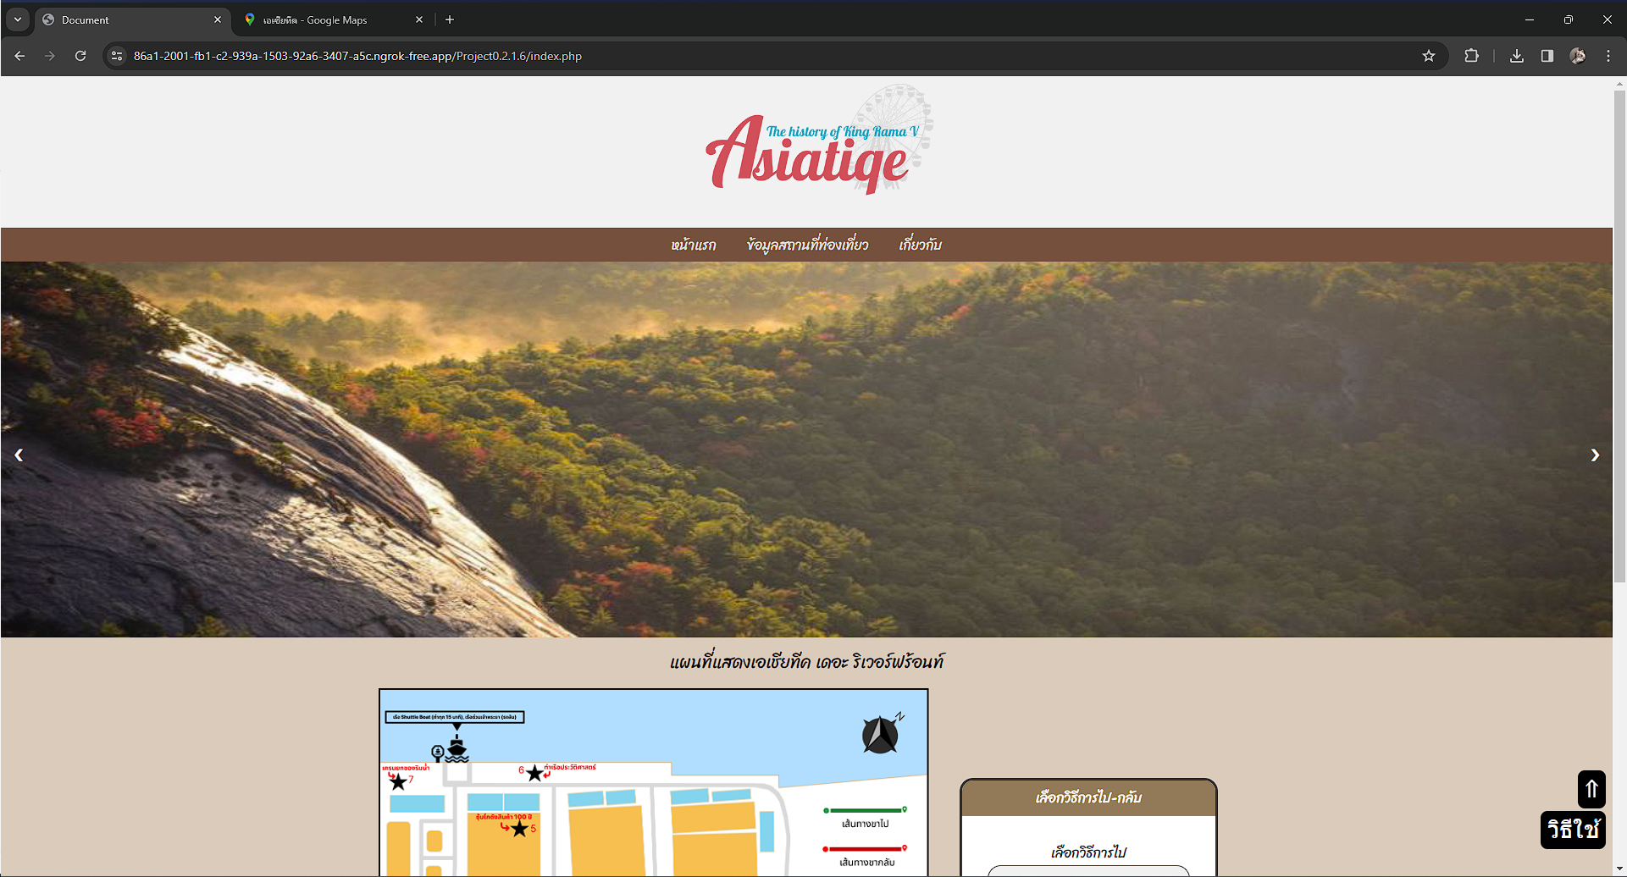

ภาพที่ 4-1 หน้าหลักเว็บแอปพลิเคชันฯ (ส่วนที่1)

ภาพที่ 4-1 และ 4-2 แสดงหน้าหลักของเว็บแอปพลิเคชันฯ ซึ่งประกอบไปด้วย

1. แถบ Menu bar ซึ่งมีหัวข้อดังนี้ (1) หน้าหลัก (2) ข้อมูลสถานที่ท่องเที่ยว (3) เกี่ยวกับ

2. แผนที่แสดงเอเชียทีค เดอะ ริเวอร์ฟร้อนท์ พร้อมสถานที่ทั้ง 7 แห่ง ดังภาพที่ 4-3

3. Dropdown เลือกวิธีการไปกลับ ดังภาพที่ 4-4

4. Dropdown เลือกจำนวนสถานที่ ดังภาพที่ 4-5

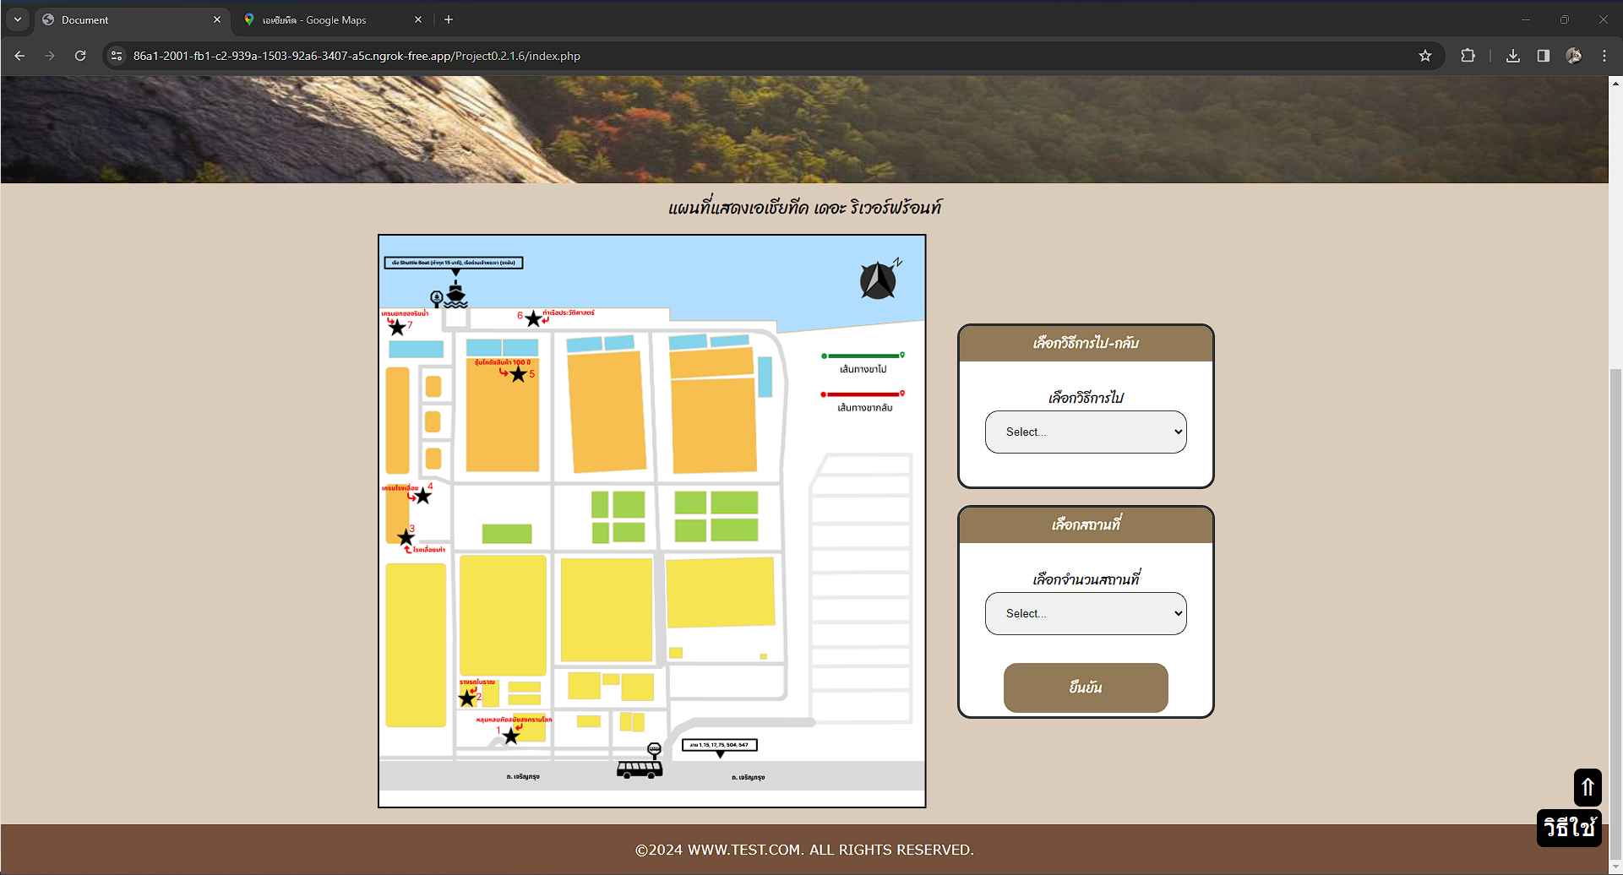

ภาพที่ 4-2 หน้าหลักเว็บแอปพลิเคชันฯ (ส่วนที่2)

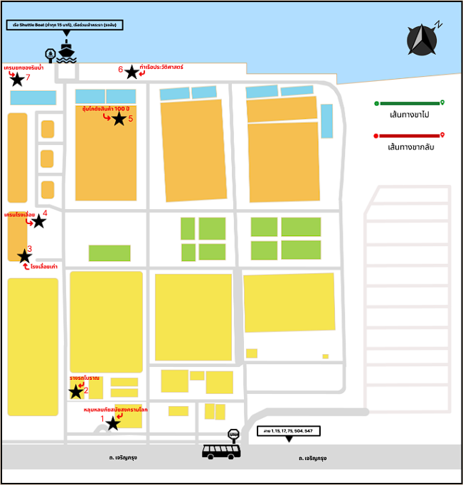

ภาพที่ 4-3 แผนที่แสดงเอเชียทีค เดอะ ริเวอร์ฟร้อนท์

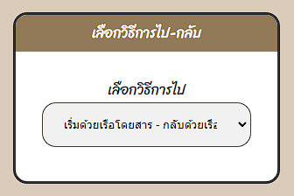

ภาพที่ 4-4 เพจการเลือกวิธีการไป-กลับ

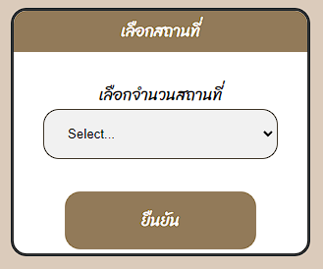

ภาพที่ 4-5 เพจการเลือกจำนวนสถานที่

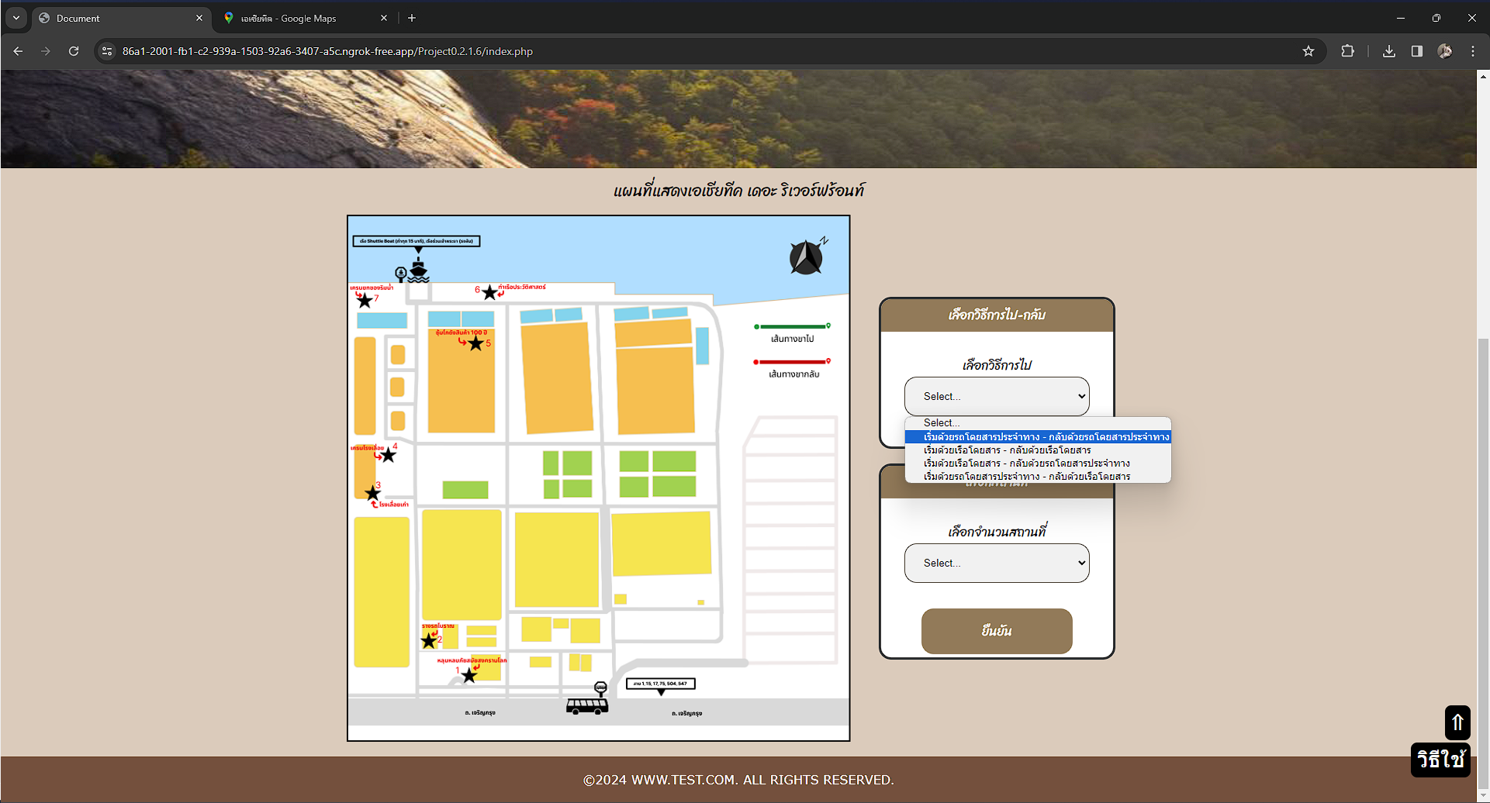

ภาพที่ 4-6 การเลือกวิธีการไปกลับ

การเข้าใช้งานเว็บแอปพลิเคชันฯ นี้ เริ่มต้นจากการเลือกวิธีการไปกลับ ดังภาพที่ 4-6 ซึ่งเป็น Dropdown แสดงวิธีการเดินทาง เช่น การเลือกการเริ่มด้วยรถประจำทาง-กลับด้วยรถประจำทาง

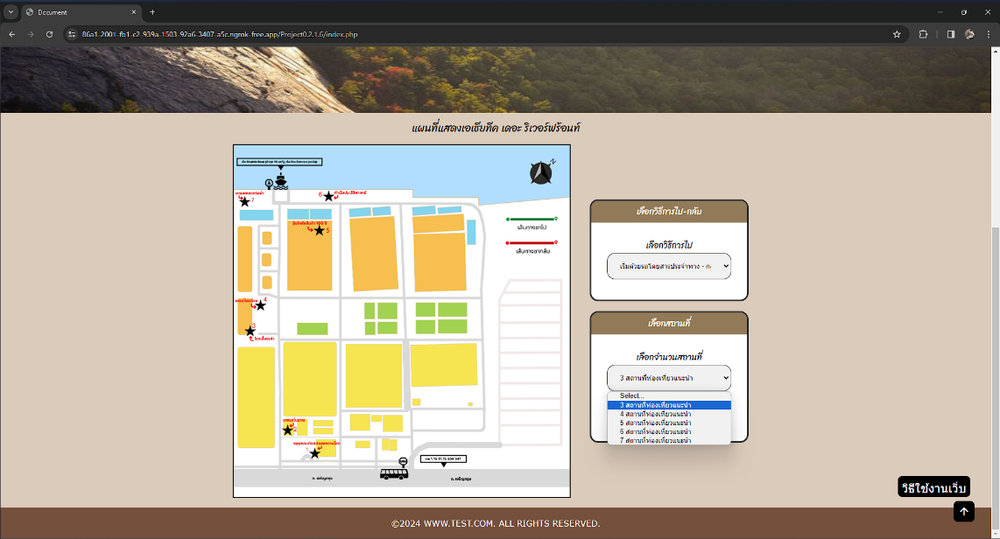

ภาพที่ 4-7 การเลือกจำนวนสถานที่

ขั้นตอนต่อไปคือการเลือก Dropdown จำนวนสถานที่ ซึ่งสามารถเลือกได้ตั้งแต่ 3 สถานที่แนะนำ จนถึงสูงสุด 7 สถานที่แนะนำ ดังภาพที่ 4-7 ซึ่งจะเป็นการเลือก 3 สถานที่แนะนำ

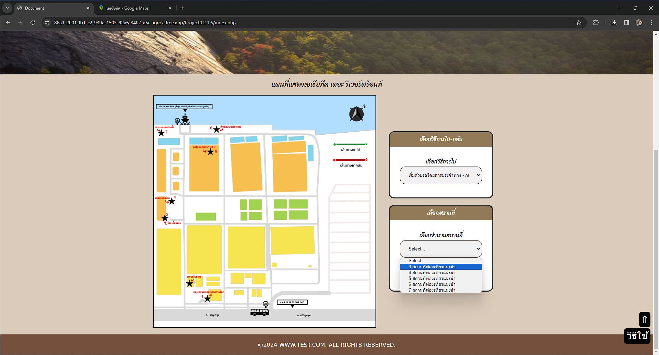

ภาพที่ 4-8 เลือกวิธีการไปและจำนวนสถานที่

เมื่อเลือกเสร็จ ดังภาพที่ 4-8 ให้ทำการกดปุ่มยืนยัน แล้วจะแสดงภาพแผนที่ ดังภาพที่ 4-9

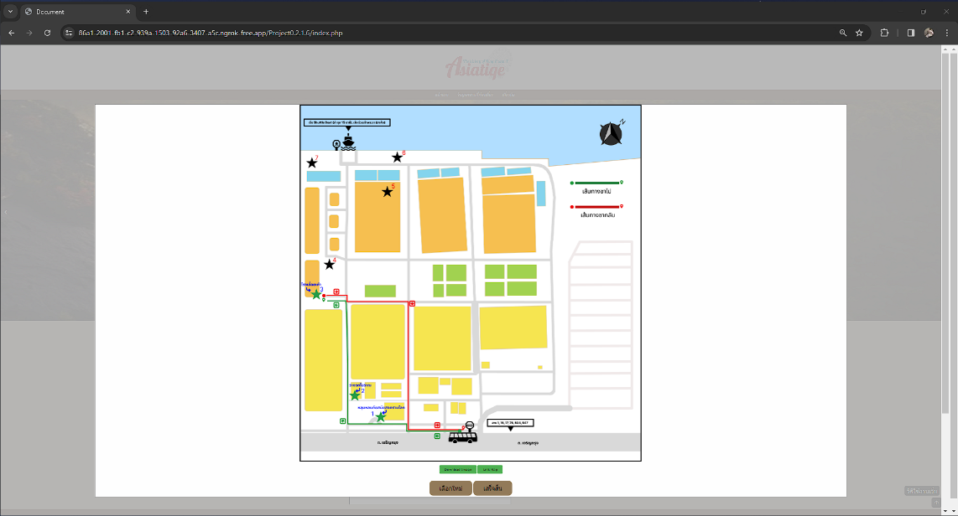

ภาพที่ 4-9 เพจแสดงแผนที่แสดงการเดินทาง

เพจแสดงแผนที่การเดินทาง จะประกอบไปด้วย

1. ภาพแผนที่การเดินทาง ดังภาพที่ 4-10

2. ปุ่มดาวน์โหลดรูปแผนที่การเดินทาง ดังภาพที่ 4-11

3. ปุ่ม Link map ดังภาพที่ 4-13

4. ปุ่มเลือกใหม่ ดังภาพที่ 4-14

5. ปุ่มเสร็จสิ้น ดังภาพที่ 4-15

โดย 1. ภาพแผนที่การเดินทาง เป็นแผนที่ที่เขียนจากการคำนวนวิถีที่สั้นที่สุด ด้วยขั้นตอนวิธี Dijktra’s แล้ว พล็อตระยะทางสถานที่เป็นวิถี

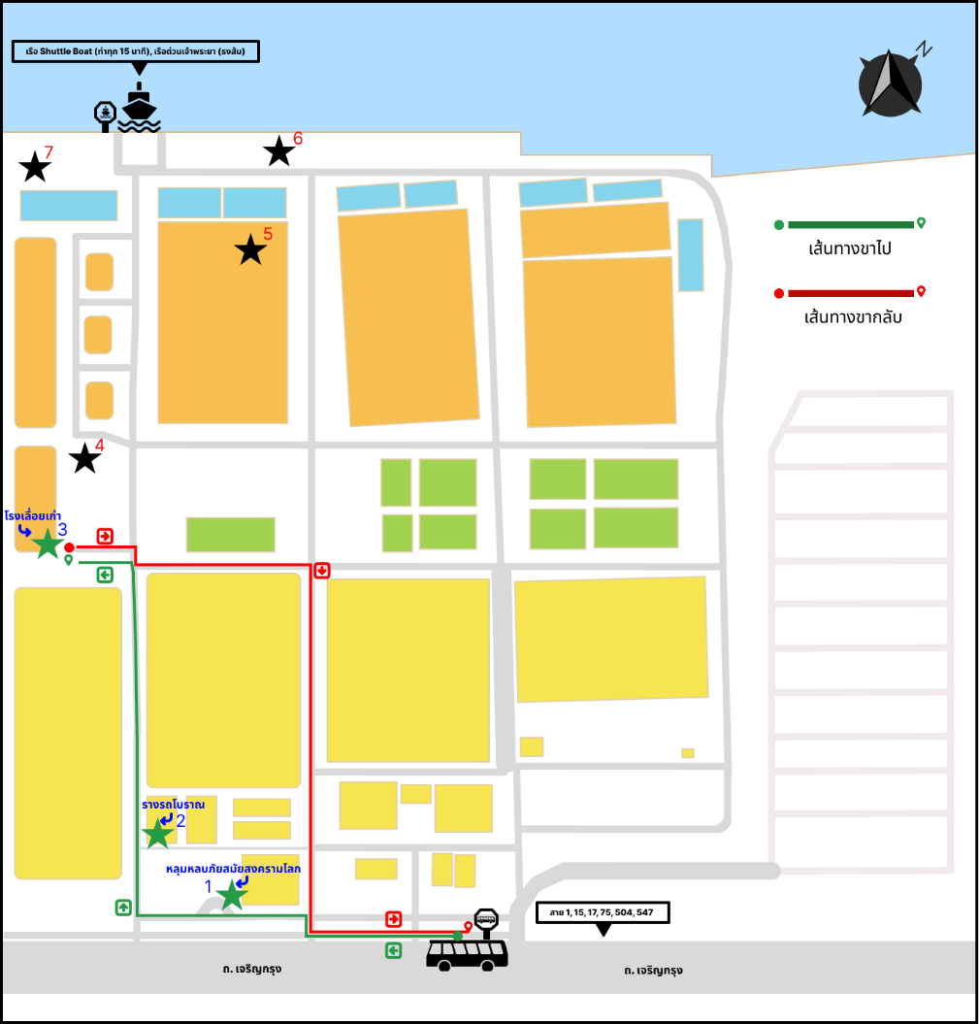

ภาพที่ 4-10 ภาพแผนที่การเดินทาง

2. ปุ่มดาวน์โหลดภาพที่ภาพ จะเป็นการดาวน์โหลดภาพแผนที่เข้าสู่เครื่องคอมพิวเตอร์หรือโทรศัพท์ ดังภาพที่ 4-11 และ ภาพที่ 4-12

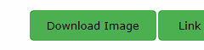

ภาพที่ 4-11 ปุ่มดาวน์โหลดภาพที่ภาพ

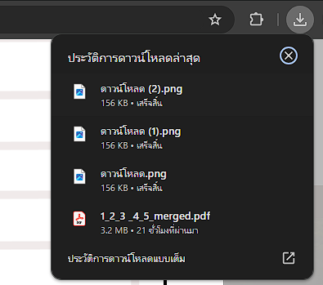

ภาพที่ 4-12 ภาพแผนที่จะถูกดาวน์โหลดไว้ในเครื่องผู้ใช้งาน

3. ปุ่ม Link map เป็นเข้าไปสู่เว็บไซต์ Google map เพื่อแสดงวิถีการเดินทางในแผนที่

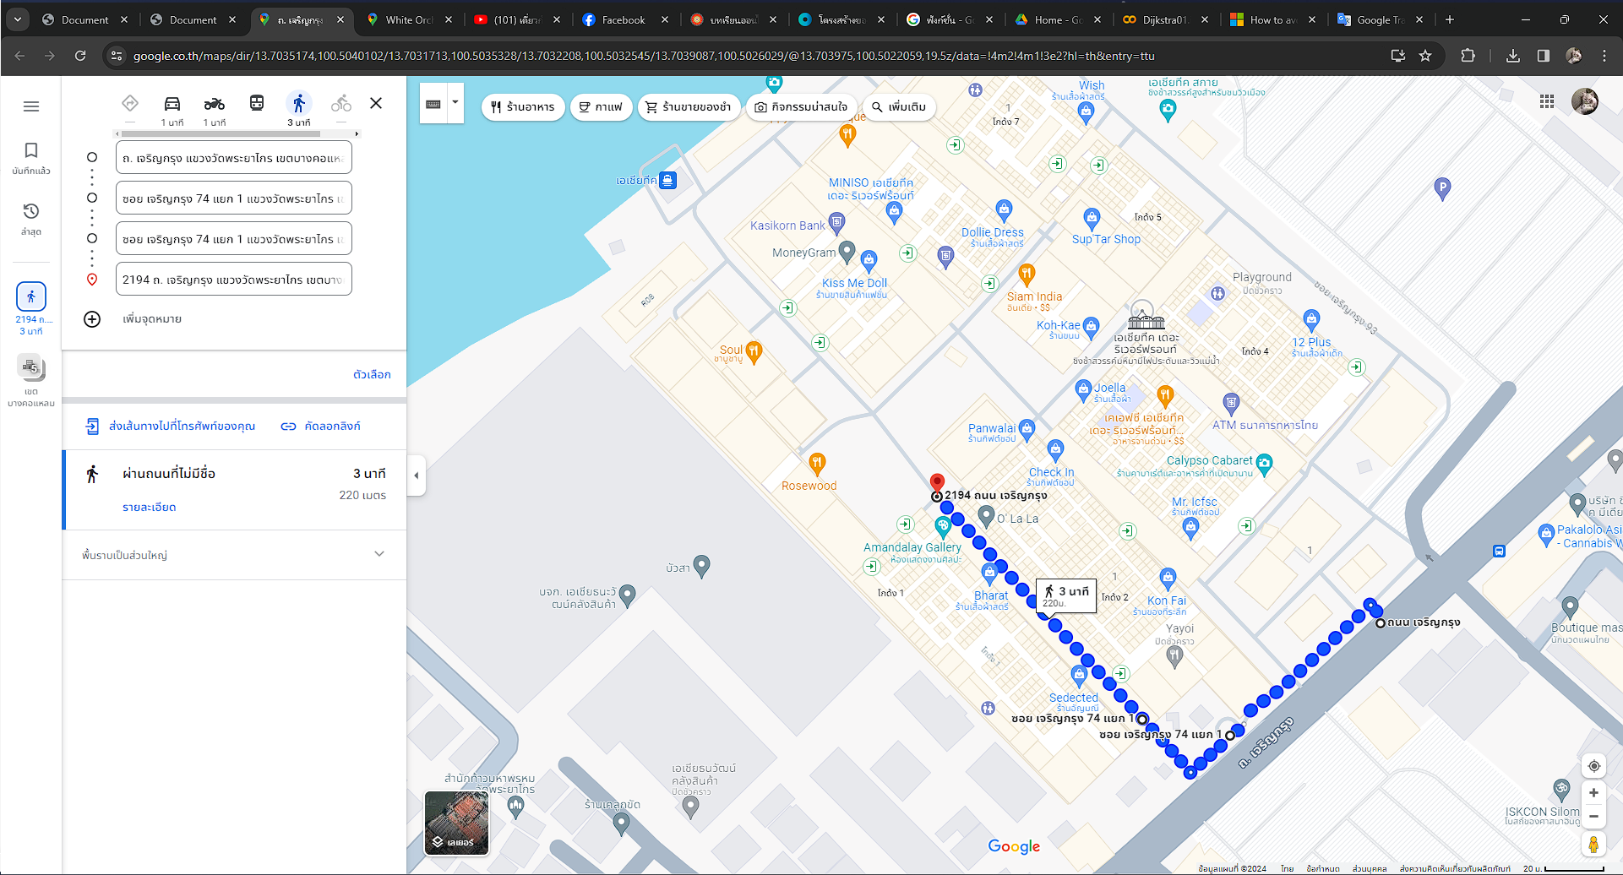

ภาพที่ 4-13 Google map แสดงวิถีการเดินทาง

4. ปุ่มเลือกใหม่ เป็นปุ่มสำหรับการเลือกวิถีใหม่ โดยเมื่อกดไปจะไปสู่หน้าหลัก ดังภาพที่ 4-2

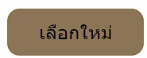

ภาพที่ 4-14 ปุ่มเลือกใหม่ สำหรับการเลือกวิถีใหม่

5. ปุ่มเสร็จสิ้น เป็นปุ่มสำหรับการปิดหน้าต่างแสดงแผนที่การเดินทางในภาพที่ 4-9



ภาพที่ 4-15 ปุ่มเสร็จสิ้น สำหรับการปิดหน้าต่างแสดงแผนที่

เมื่อกดปุ่มเสร็จสิ้นเพื่อจบการทำงานแล้ว ทางเว็บแอปพลิเคชันฯ จะให้ทำการประเมินความพึงพอใจในเว็บแอปพลิเคชันฯ ดังภาพที่ 4-16 คะแนนจะมีตั้งแต่ 5 ดาว คือดีมาก ไปจนถึง 1 ดาว คือให้ปรับปรุง เว็บแอปพลิเคชันฯ โดยการกดดาวเพื่อให้คะแนนนั้นจะมีอิโมจิเปลี่ยนหน้าตาตามคะแนนความพึงพอใจ

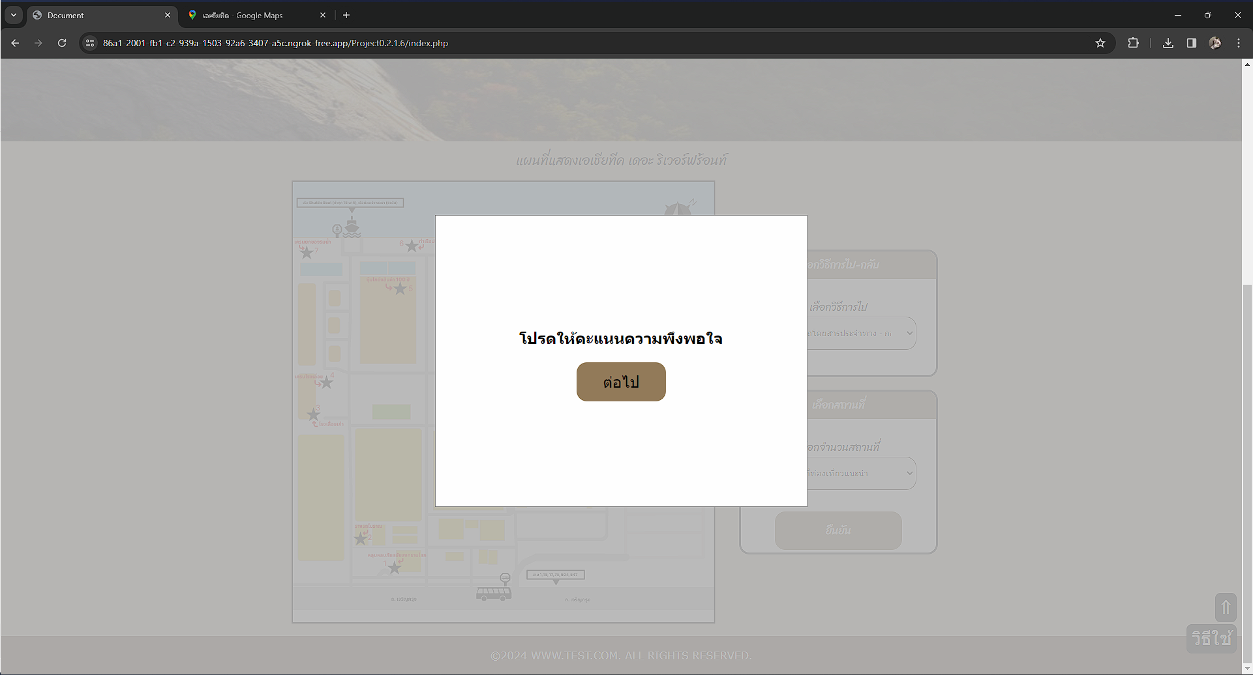

ภาพที่ 4-16 โปรดให้คะแนนความพึงพอใจ



ภาพที่ 4-17 การให้คะแนน 5 ดาว (ดีมาก)

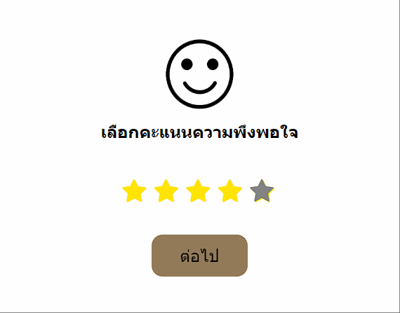

ภาพที่ 4-18 การให้คะแนน 4 ดาว (ดี)

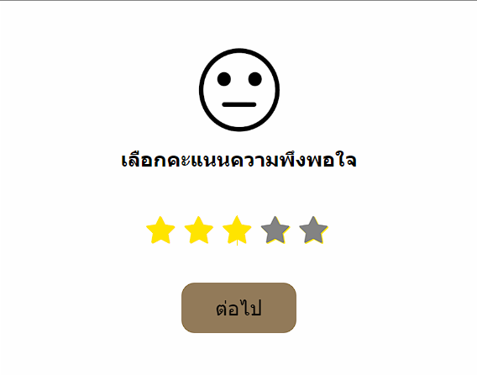

ภาพที่ 4-19 การให้คะแนน 3 ดาว (ปานกลาง)

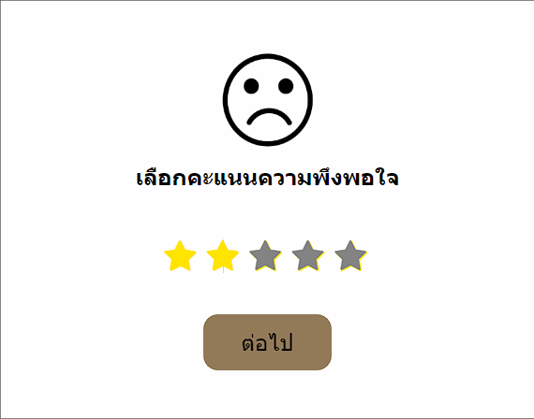

ภาพที่ 4-20 การให้คะแนน 2 ดาว (ควรปรับปรุง)

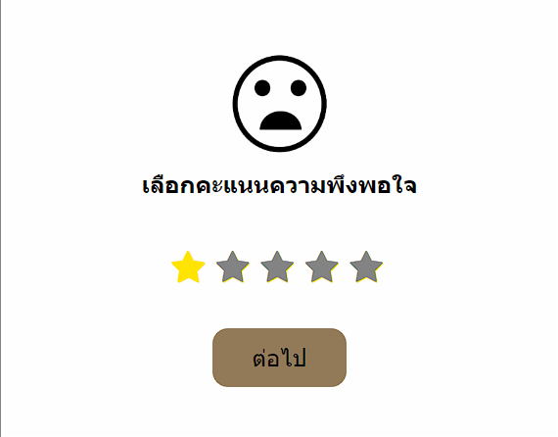

ภาพที่ 4-21 การให้คะแนน 1 ดาว (ปรับปรุง)

เมื่อเลือกคะแนนแล้วให้ทำการกดปุ่มต่อไป ดังภาพที่ 4-22 จะขึ้นหน้าต่างเสร็จสิ้นขึ้นมา ให้ทำการกดที่กากบาทเพื่อปิดหน้าต่างนี้

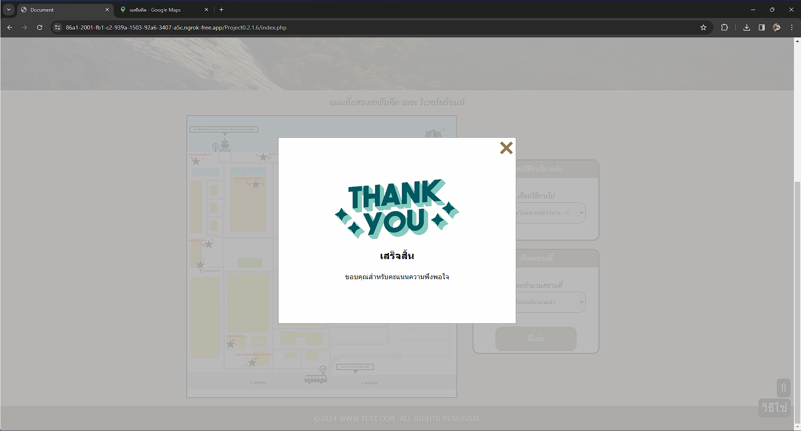

ภาพที่ 4-22 หน้าต่างเสร็จสิ้น

หากต้องการทราบรายละเอียดเกี่ยวกับสถานที่ท่องเที่ยว สามารถกดที่ Menu bar ในหัวข้อ ข้อมูลสถานที่ท่องเที่ยว ซึ่งจะประกอบไปด้วยภาพที่ภาพและเนื้อหาเกี่ยวกับสถานที่ทั้ง 7 แห่งภายในเอเชียทีค เดอะ ริเวอร์ฟร้อนท์ พร้อมสถานที่ตั้ง เบอร์โทรศัพท์ รวมไปถึงวิธีการมาเอเชียทีคด้วยรถประจำทางหรือเรือ

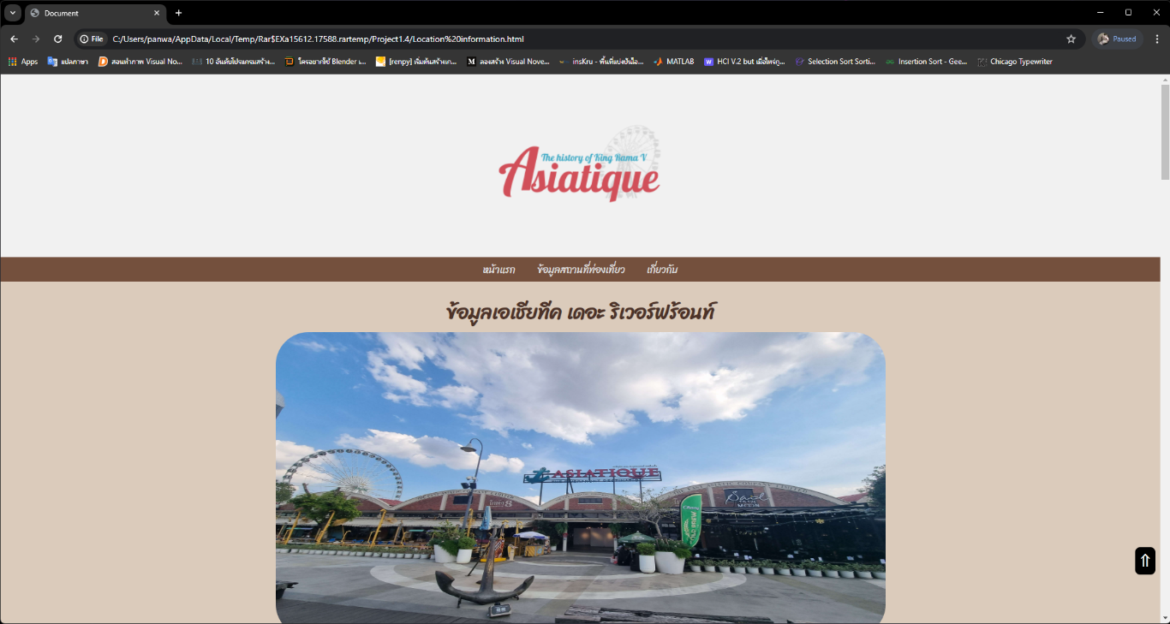

ภาพที่ 4-23 หน้าข้อมูลสถานที่ท่องเที่ยว

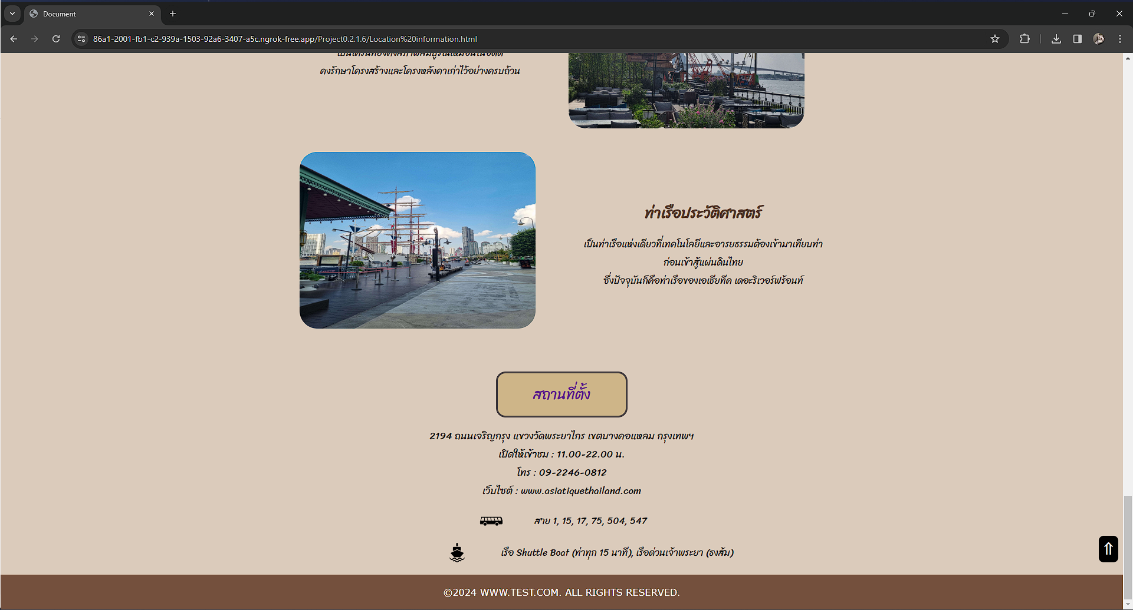

ภาพที่ 4-24 ข้อมูลสถานที่ท่องเที่ยว (สถานที่ตั้ง)

โดยในหัวข้อสถานที่ตั้ง สามารถกดข้อความเพื่อไปดูบริเวณที่ตั้งของเอเชียทีค เดอะ ริเวอร์ฟร้อนท์ ใน Google map ได้

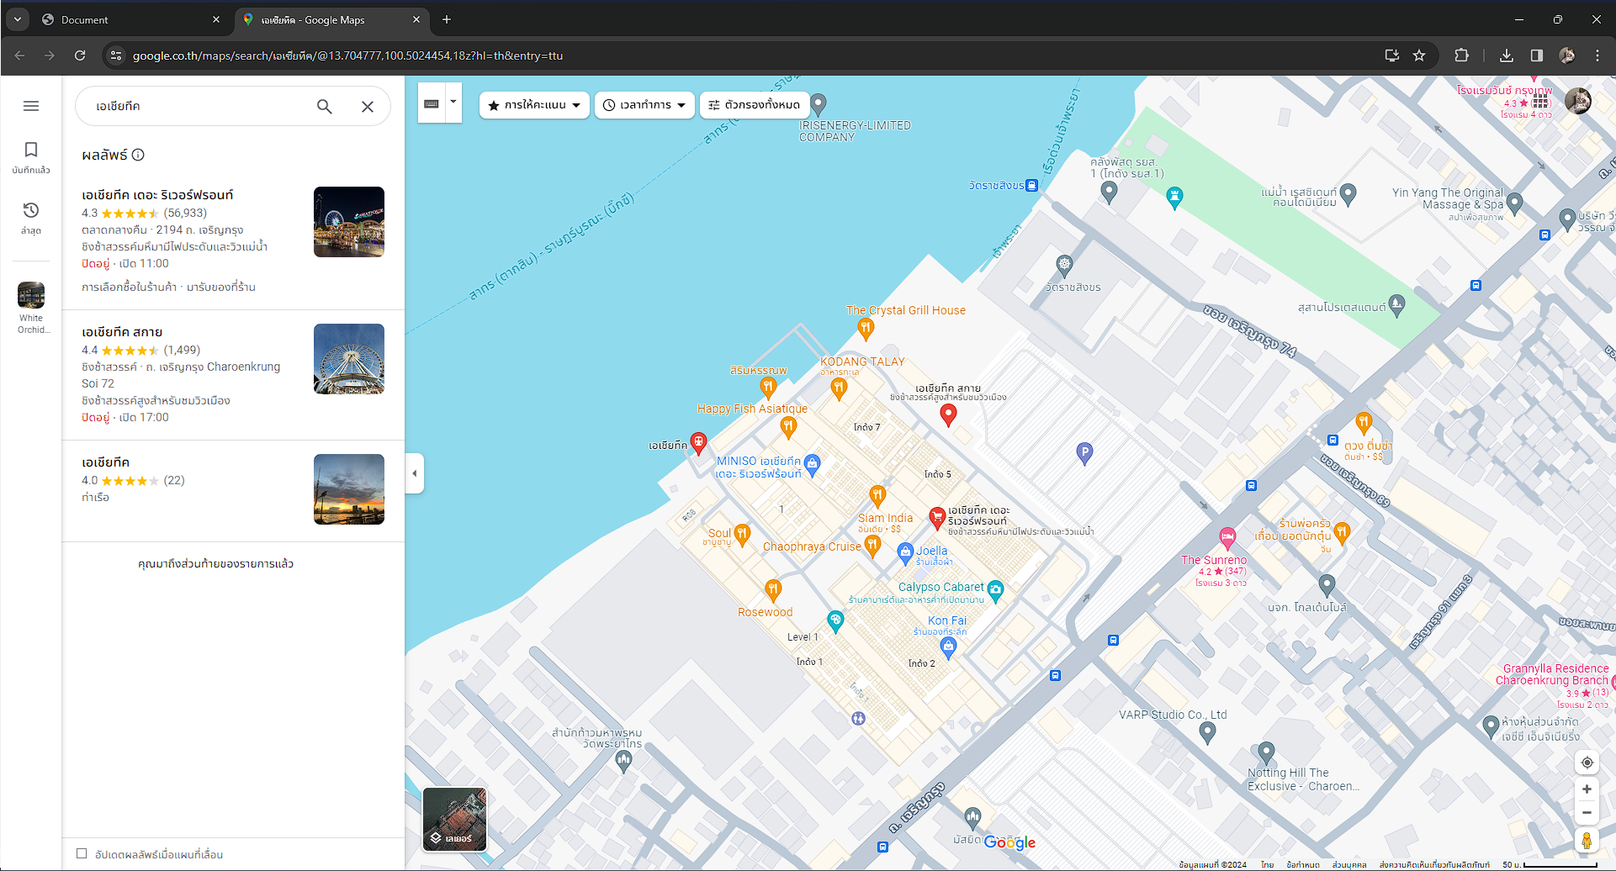

ภาพที่ 4-25 สถานที่ตั้งเอเชียทีค เดอะ ริเวอร์ฟร้อนท์ ใน Google map

หากต้องการทราบรายละเอียดเกี่ยวกับทีมพัฒนาเว็บแอปพลิเคชัน สามารถกดที่ Menu bar ในหัวข้อเกี่ยวกับเรา

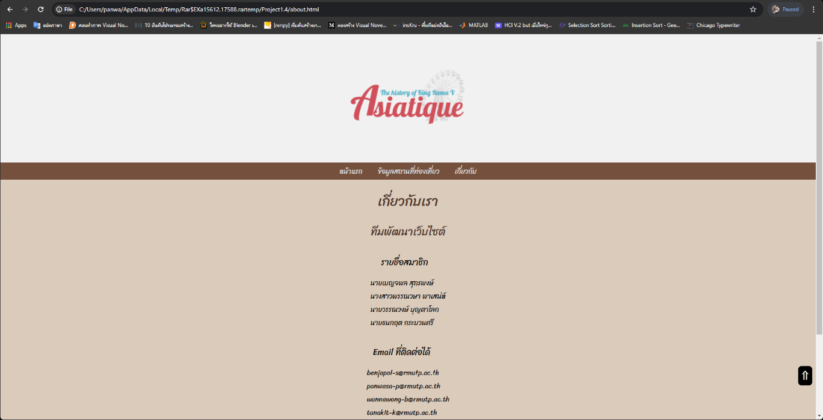

ภาพที่ 4-26 หน้าเกี่ยวกับเรา

สำหรับผู้ใช้งานไม่ทราบวิธีการใช้งาน สามารถกดปุ่มวิธีใชที่อยู่ด้านล่างทางขวามือ เพื่อดูวิธีใช้งานเว็บแอปพลิเคชันฯ ดังภาพที่ 4-28 และ ภาพที่ 4-29

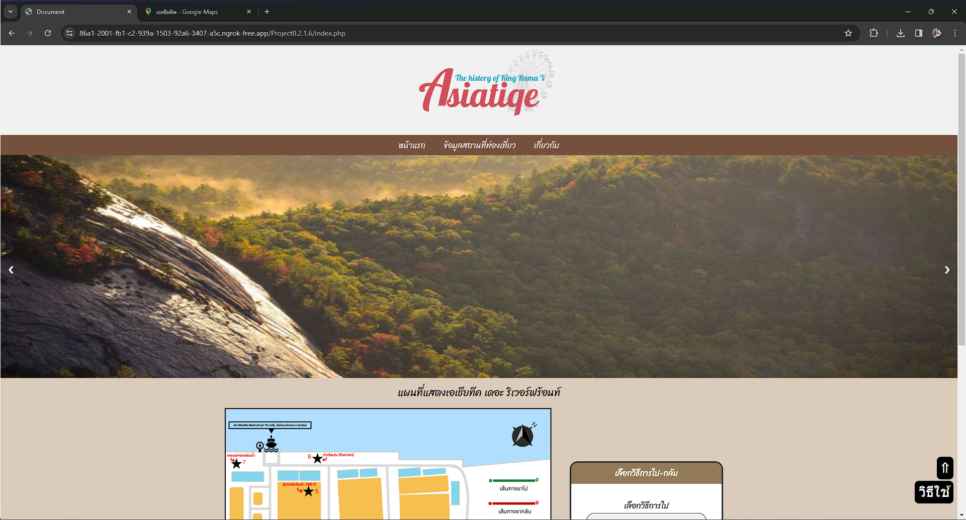

ภาพที่ 4-27 วิธีใช้ (หน้าหลัก)

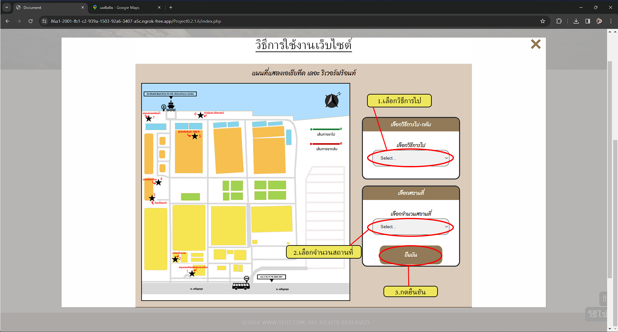

ภาพที่ 4-28 หน้าต่างแสดงการใช้เว็บไซต์

**4.3 ผลการวิเคราะห์ช่วงอายุของผู้ใช้งาน และความพึงพอใจต่อการออกแบบเว็บแอปพลิเคชันฯ ที่ตอบแบบสอบถาม**

การประเมินความพึงพอใจในส่วนนี้ ดำเนินการวิเคราะห์ระดับความพึงพอใจของผู้ใช้งานเว็บ แอปพลิเคชันฯ จำนวน 20 คน ที่มีต่อเว็บแอปพลิเคชันแสดงวิถีเดินเที่ยวในเอเชียทีคด้วยเครื่องมือแบบสอบถาม โดยแต่ละข้อของคำถามจะแบ่งระดับความพึงพอใจ เป็น 5 ระดับดังนี้

ระดับ 5 หมายถึง ผลการประเมินอยู่ในระดับมากที่สุด

ระดับ 4 หมายถึง ผลการประเมินอยู่ในระดับมาก

ระดับ 3 หมายถึง ผลการประเมินอยู่ในระดับปานกลาง

ระดับ 2 หมายถึง ผลการประเมินอยู่ในระดับน้อย

ระดับ 1 หมายถึง ผลการประเมินอยู่ในระดับน้อยที่สุด

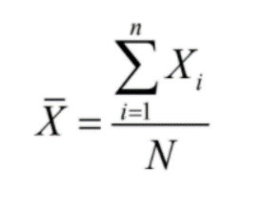 สําหรับสถิติที่ใช้ในการวัดระดับความพึงใจเลือกใช้สถิติเชิงพรรณนา (Descriptive Statistics) ได้แก่ จํานวนความถี่ (Frequency) ร้อยละ (Percentage) ค่าเฉลี่ยเลขคณิต (Arithmetic Mean) และค่าส่วนเบี่ยงเบนมาตรฐาน (Standard Deviation) นิยามสมการค่าเฉลี่ยเลขคณิต ดังสมการที่ (4-1) และสมการส่วนเบี่ยงเบนมาตรฐาน ดังสมการที่ (4-2)

**สมการที่ (4-1)**

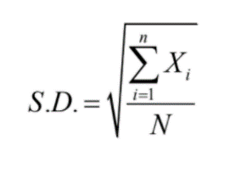

**สมการที่ (4-2)**

เมื่อ 𝑥̅ แทน ค่าเฉลี่ยเลขคณิต

𝑆.𝐷. แทน ค่าส่วนเบี่ยงเบนมาตรฐานของกลุ่มตัวอย่าง

xi แทน ผลรวมของค่าของข้อมูลตัวที่ i

𝑁 แทน จํานวนกลุ่มตัวอย่างที่ทําแบบสอบถาม

ตารางที่ 4-6 ร้อยละ อายุของผู้ที่ใช้งานเว็บแอบพลิเคชันฯ

|  |  |  |
| --- | --- | --- |
| อายุ | จำนวน(คน) | ร้อยละ |
| ต่ำกว่า 20 ปี | 1 | 5 |
| 20 - 30 ปี | 8 | 40 |
| 31 - 40 ปี | 6 | 30 |
| 41 ปีขึ้นไป | 5 | 25 |
| รวม | 20 | 100 |

ตารางที่ 4-6 แสดงให้เห็นว่า ผู้เข้าใช้งานเว็บแอปพลิเคชันส่วนใหญ่จะอยู่ในช่วงอายุ 20 – 30 ปีจำนวน 8 คน คิดเป็นร้อยละ 40 ลำดับรองลงมา ได้แก่ ผู้ที่มีอายุ 31 – 40 ปี จำนวน 6 คน คิดเป็นร้อยละ 30 และลำดับสุดท้าย อายุ 41 ปีขึ้นไป คิดเป็นร้อยละ 25 กับอายุต่ำกว่า 20 ปี จำนวน 1 คน คิดเป็น ร้อยละ 5

ตารางที่ 4-7 ผลการประเมินความพึงพอใจต่อการออกแบบเว็บแอปพลิเคชันฯ

|  |  |  |  |
| --- | --- | --- | --- |
| ความพึงพอใจต่อการออกแบบเว็บแอปพลิเคชันฯ | 𝑥̅ | S.D. | แปลผล |
| 1.เว็บแอปพลิเคชันฯ โดยรวม มีความสวยงาม ทันสมัย น่าสนใจ | 4.60 | 0.49 | มากที่สุด |
| 2.องค์ประกอบของเว็บเพจ จัดวางได้อย่างเหมาะสม ลงตัว | 4.60 | 0.58 | มากที่สุด |
| 3.ภาพประกอบและแผนที่ในเว็บเพจ มีขนาดเหมาะสม ชัดเจน สวยงาม | 4.60 | 0.58 | มากที่สุด |
| 4.ข้อมูลที่เป็นตัวอักษร ในเว็บเพจ มีขนาดเหมาะสม อ่านได้ชัดเจน | 4.60 | 0.58 | มากที่สุด |
| 5.มีความเร็วในการแสดงภาพ ตัวอักษร และข้อมูลต่างๆ | 4.60 | 0.58 | มากที่สุด |
| เฉลี่ยรวม | 4.60 | 0.56 | มากที่สุด |

ตารางที่ 4-7 พบว่า ผู้ใช้งานส่วนที่ตอบแบบสอบถาม มีความพึงพอใจต่อการออกแบบ เว็บแอปพลิเคชันฯ โดยภาพรวมอยู่ในระดับมากที่สุด (𝑥̅ = 4.60) เมื่อพิจารณาเป็นรายข้อ พบว่ามีความพึงพอใจในระดับมากที่สุด ได้แก่ เว็บแอปพลิเคชันฯ โดยรวม มีความสวยงาม ทันสมัย น่าสนใจองค์ประกอบของเว็บเพจ จัดวางได้อย่างเหมาะสม ลงตัว ภาพประกอบและแผนที่ในเว็บเพจ มีขนาดเหมาะสม ชัดเจน สวยงาม ข้อมูลที่เป็นตัวอักษร ในเว็บเพจ มีขนาดเหมาะสม อ่านได้ชัดเจน และโดยทั้ง 5 รายการประเมินดังกล่าวมีค่าเฉลี่ย 4.60

ตารางที่ 4-8 ผลการประเมินความพึงพอใจต่อความสามารถในการทำงานของฟังก์ชันเว็บแอปพลิเคชันฯ

|  |  |  |  |
| --- | --- | --- | --- |
| ความคิดใจต่อความสามารถในการทำงานของฟังก์ชัน | 𝑥̅ | S.D. | แปลผล |
| 1.สามารถแสดงรูปภาพและข้อมูลของสถานที่ท่องเที่ยวได้ | 4.60 | 0.49 | มากที่สุด |
| 2.ผู้ใช้งานสามารถเลือกรูปแบบการเดินทาง และจำนวนสถานที่ได้ | 4.55 | 0.50 | มากที่สุด |
| 3.สามารถแสดงวิถีสั้นที่สุด ด้วยรูปภาพแผนที่วิถี | 4.50 | 0.50 | มากที่สุด |
| 4.ผู้ใช้งานสามารถดาวน์โหลดรูปภาพแผนที่วิถีสั้นที่สุดนั้นได้ | 4.50 | 0.50 | มากที่สุด |
| 5.ผู้ใช้งานสามารถให้คะแนนแสดงความคิดเห็นต่อเว็บแอปพลิเคชันฯ ได้ | 4.55 | 0.50 | มากที่สุด |
| เฉลี่ยรวม | 4.54 | 0.50 | มากที่สุด |

ตารางที่ 4-8 พบว่า ผู้ใช้งานที่ตอบแบบสอบถาม มีความพึงพอใจต่อความสามารถในการทำงานของข้อมูลจากฟังก์ชัน โดยภาพรวมอยู่ในระดับมากที่สุด (𝑥̅=4.54) เมื่อพิจารณาเป็นรายข้อ พบว่ามีความพึงพอใจในระดับมากที่สุด ทุกข้อเรียงตามลำดับ ได้แก่ สามารถแสดงรูปภาพและข้อมูลของสถานที่ท่องเที่ยวได้ (𝑥̅=4.60) ผู้ใช้งานสามารถเลือกรูปแบบการเดินทาง และจำนวนสถานที่ได้ (𝑥̅=4.55) สามารถแสดงวิถีสั้นที่สุด ด้วยรูปภาพแผนที่วิถี (𝑥̅=4.50) ผู้ใช้งานสามารถดาวน์โหลดรูปภาพแผนที่วิถีสั้นที่สุดนั้นได้ (𝑥̅=4.50) ผู้ใช้งานสามารถให้คะแนนแสดงความคิดเห็นต่อเว็บแอปพลิเคชันได้ (𝑥̅=4.55)

ตารางที่ 4-9 สรุปผลการประเมินความพึงพอใจจากผู้ใช้งานเว็บแอปพลิเคชันฯ

|  |  |  |  |
| --- | --- | --- | --- |
| ปัจจัยที่เกี่ยวข้อง | 𝑥̅ | S.D. | แปลผล |
| 1 ความพึงพอใจต่อการออกแบบเว็บแอปพลิเคชันฯ | 4.60 | 0.56 | มากที่สุด |
| 2 ความพึงพอใจต่อความสามารถในการทำงานของฟังก์ชัน | 4.54 | 0.54 | มากที่สุด |
| เฉลี่ยรวม | 4.57 | 0.55 | มากที่สุด |

ตารางที่ 4-9 นำเสนอ ผู้ใช้งานที่ตอบแบบสอบถาม มีความพึงพอใจต่อใช้งานเว็บแอปพลิเคชันฯ ภาพรวม อยู่ในระดับมากที่สุด โดยมีค่าเฉลี่ยความพึงพอใจต่อการออกแบบเว็บแอปพลิเคชันฯ ประมาณ 4.60 และค่าเฉลี่ยความพึงพอใจต่อความสามารถในการทำงานของฟังก์ชัน

**4.4 ข้อดีและข้อเสียของเว็บไซต์จากการวิเคราะห์แบบประเมินความพึงพอใจ**

4.4.1 ข้อดีของระบบ

4.4.1.1 ข้อมูลที่เป็นตัวอักษร ในเว็บเพจ มีขนาดเหมาะสม อ่านได้ชัดเจน

4.4.1.2 ภาพประกอบและแผนที่ในเว็บเพจ มีขนาดเหมาะสม ชัดเจน สวยงาม

4.4.1.3 สามารถแสดงรูปภาพและข้อมูลของสถานที่ท่องเที่ยวได้

4.4.1.4 ผู้ใช้งานสามารถเลือกรูปแบบการเดินทาง และจำนวนสถานที่ได้

4.4.2 ข้อเสียของระบบ

4.4.2.1 ปุ่มฟังชันในการดาวน์โหลดยังแสดงไม่เด่นชัดพอ

4.4.2.2 การให้คะแนนของเว็บไซต์สามารถเก็บได้แค่คะแนนดาวเท่านั้นยังไม่สามารถใส่ข้อความได้

4.4.2.3 เนื่องจากใช้ Google Map ในการคำนวณระยะวิถี จึงทำให้ในความเป็นจริงระยะทางอาจคลาดเคลื่อนได้